МИНОБРНАУКИ РОССИИ

ФЕДЕРАЛЬНОЕ ГОСУДАРСТВЕННОЕ БЮДЖЕТНОЕ ОБРАЗОВАТЕЛЬНОЕ

УЧРЕЖДЕНИЕ ВЫСШЕГО ОБРАЗОВАНИЯ

«ВОРОНЕЖСКИЙ ГОСУДАРСТВЕННЫЙ УНИВЕРСИТЕТ»

(ФГБОУ ВО «ВГУ»)

Факультет Компьютерных наук

Кафедра программирования и информационных технологий

Техническое задание

на разработку мобильного приложения

«Сервис для расчета себестоимости и конечной стоимости изделий домашнего кондитера»

Исполнители

______________ А.С. Елисеев

______________ А.Э. Галимов

______________ Д.Ю. Скарга

Заказчик

______________ В.С. Тарасов

Воронеж 2024

СОДЕРЖАНИЕ

ОПРЕДЕЛЕНИЯ, СОКРАЩЕНИЯ И ОБОЗНАЧЕНИЯ 4

1 Общие сведения о приложении 8

1.1 Полное наименование приложения и ее условное назначение 8

1.2 Разработчик и заказчик 8

1.2.1 Разработчик 8

1.2.2 Заказчик 8

1.3 Перечень документов, на основании которых создается АС 8

1.4 Плановые сроки окончания работ 8

1.5 Состав и содержание работ по созданию системы 9

2 Цели и назначение создания автоматизированной системы 10

2.1 Цели создания автоматизированной системы 10

2.2 Назначение автоматизированной системы 10

3 Требования к автоматизированной системе 11

3.1 Требования к структуре автоматизированной системы 11

3.2 Общие требования к оформлению и верстке страниц 11

3.3 Требования к функциям, задачам, выполняемым автоматизированной системой 12

3.4 Общие технические требования **Ошибка! Закладка не определена.**

4 Структура приложения 13

4.1 Главная страница 13

4.2 Страница создания аккаунта 13

4.3 Страница авторизации 14

4.4 Боковое меню 15

4.5 Ингредиенты 16

4.6 Готовые изделия 17

4.7 Страница добавления готового изделия 18

4.8 Расчет стоимости 19

4.9 Издержки 20

4.10 Заказы 21

4.11 Отчеты 22

4.12 Объединение в группу 23

5 Определение пользовательских сценариев 25

5.1 Сценарий для неавторизованного пользователя 29

5.2 Сценарии для авторизованного пользователя 31

5.3 Сценарии для пользователя, владеющего расширенной версией приложения 39

6 Описание целевой аудитории и ее потребностей 25

СПИСОК ИСПОЛЬЗОВАННЫХ ИСТОЧНИКОВ 41

ПРИЛОЖЕНИЕ А 42

ОПРЕДЕЛЕНИЯ, СОКРАЩЕНИЯ И ОБОЗНАЧЕНИЯ

Таблица - Определения, сокращения, обозначения.

|  |  |
| --- | --- |
| **Термин** | **Определение термина** |
| Apache Maven | Инструмент для автоматической сборки проектов на Java и других языках программирования. Он помогает разработчикам правильно подключить библиотеки и фреймворки, управлять их версиями, выстроить структуру проекта и составить к нему документацию |
| API | Программный интерфейс приложения. Описание способов, которыми одна компьютерная программа может взаимодействовать с другой программой |
| Java | Строго типизированный объектно[-ориентированный язык программировани](https://ru.wikipedia.org/wiki/Объектно-ориентированный_язык_программирования)я общего назначения |
| Kotlin | Статически типизированный, объектно-ориентированный язык программирования, работающий поверх Java Virtual Machine |
| Kanban доска | Цифровой инструмент управления проектами, который помогает наглядно представить задачи, ограничить объем незавершенной работы и добиться максимальной производительности |
| PostgreSQL | Свободно распространяемая объектно-реляционная система управления базами данных (СУБД) с открытым исходным кодом |
| Rest | Архитектурный стиль взаимодействия компонентов распределенного приложения в сети |
| Spring | Фреймворк с открытым исходным кодом для языка программирования Java |
| Автоматизированная система | Представляет собой организационно-техническую систему, обеспечивающую выработку решений на основе автоматизации информационных процессов в различных сферах деятельности |
| Авторизация | Предоставление определённому лицу прав на выполнение определённых действий; а также процесс проверки (подтверждения) данных прав при попытке выполнения этих действий |
| Авторизованный пользователь | Пользователь, прошедший процесс авторизации |
| Архитектура приложения | Способ организации и структурирования программного кода, который обеспечивает работу приложения |
| База Данных (БД) | Упорядоченный набор структурированной информации или данных, которые обычно хранятся в электронном виде в компьютерной системе |
| Боковое меню | Меню, которое представляет собой панель, которая находится (или открывается, при помощи, каких-либо кнопок или жестов) снизу, слева или справа от области основного контента приложения, содержащая вертикальную, независимую от основного контента приложения прокрутку, и служит основным инструментом навигации в приложении |
| Издержки производства | Затраты, связанные с производством товаров |
| Интерфейс | Среда, которую пользователь видит и с которой взаимодействует при использовании приложения. Он включает в себя все элементы управления, кнопки, меню, диалоговые окна и другие элементы, которые помогают пользователю управлять приложением и выполнять с его помощью различные задачи |
| Клиент-серверное взаимодействие | Способ обмена информацией между двумя устройствами, где одна сторона (клиент) запрашивает данные у серверной части. Последняя формирует ответ, направляя его в обмен |
| Клиентская часть | Часть программного обеспечения, которая взаимодействует непосредственно с пользователем через интерфейс на стороне пользователя |
| Конечная стоимость | Деньги, которые продавец планирует получить за товар |
| Коэффициент наценки | Коэффициент, на который умножается себестоимость товара или услуги |
| Неавторизованный пользователь | Пользователь, не прошедший процесс авторизации |
| Оперативный отчет | Форма внутренней отчетности, которая характеризует отдельные фрагменты деятельности предприятия или частного лица и используется для нужд текущего управления и контроля. |
| Пользователь расширенной версии | Авторизованный пользователь, который использует расширенную версию |
| Расширенная версия приложения | Программное обеспечение, которое представляет собой улучшенную и дополненную версию приложения |
| Реляционная база данных | Набор данных с предопределенными связями между ними. Эти данные организованы в виде набора таблиц, состоящих из столбцов и строк |
| Реляционная СУБД | Система управления базами данных. Комплекс программ, позволяющих создать реляционную базу данных (БД) и манипулировать данными |
| Себестоимость | Стоимостная оценка текущих затрат предприятия на производство и реализацию продукции |
| Серверная часть | Программно-аппаратная часть сервиса, которая хранится на сервере, обрабатывает полученные данные и отправляет ответ обратно |
| Фидбек | Ответная реакция, отклик на какое-либо действие, событие, информацию |
| Фреймворк | Заготовка, готовая модель в программировании для быстрой разработки, на основе которой можно дописать собственный код |

1. Общие сведения о приложении
   1. Полное наименование приложения и ее условное назначение

Полное наименование системы: сервис для расчета себестоимости и конечной стоимости изделий домашнего кондитера.

Наименование приложения: «BakeBudget».

* 1. Разработчик и заказчик
     1. Разработчик

Разработчик: студент Елисеев Александр Сергеевич. Воронежский Государственный Университет, Факультет компьютерных наук, кафедра Программирования и Информационных Технологий.

Разработчик: студент Галимов Александр Эльдарович. Воронежский Государственный Университет, Факультет компьютерных наук, кафедра Программирования и Информационных Технологий.

Разработчик: студент Скарга Дмитрий Юрьевич. Воронежский Государственный Университет, Факультет компьютерных наук, кафедра Программирования и Информационных Технологий.

* + 1. Заказчик

Заказчик: Старший преподаватель Тарасов Вячеслав Сергеевич. Воронежский Государственный Университет, Факультет компьютерных наук, кафедра Программирования и Информационных Технологий.

* 1. Перечень документов, на основании которых создается АС

Данное приложение будет создаваться на основании:

* Федерального закона от 27.07.2006 N152-Ф3 "О персональных данных".
  1. Плановые сроки окончания работ

Плановый срок начала работ – февраль 2024 г.

Плановый срок окончания работ – май 2024 г.

* 1. Состав и содержание работ по созданию системы

Раздел содержит состав и содержание работа по созданию системы.

* Сбор необходимой информации, постановка целей, задач системы, которые в будущем должны быть реализованы 18.02.24 – 29.02.24.
* Анализ предметной области, анализ конкурентов и построение структуры требований, ведущих к решению поставленных задач и целей 01.03.24 – 13.03.24.
* Построение модели программы, описание спецификаций данных, определение связей между сущностями, разработка модели БД 14.03.24 – 01.04.24.
* Разработка рабочего проекта, состоящего из написания программного кода, отладки и корректировки кода программы 02.04.24 – 16.05.24.
* Проведение тестирования программного обеспечения 17.05.24 – 01.06.24.

1. Цели и назначение создания автоматизированной системы
   1. Цели создания автоматизированной системы

Целями создания приложения являются:

* предоставление возможности расчета себестоимости кондитерских изделий;
* предоставление возможности учета всех издержек, связанных с производством этих изделий;
* организация системы для отслеживания статуса заказов;
* составление отчетов о затратах за определенный период времени.
  1. Назначение автоматизированной системы

Приложение будет предназначено для:

* управления состоянием заказов;
* добавления ингредиентов, используемых в рецептах;
* создания шаблонов готовых изделий из добавленных ингредиентов;
* расчета стоимости готовых изделий с учетом издержек на их производство;
* объединения в группы для ведения совместного учета затрат;
* получения оперативных отчетов.

1. Требования к автоматизированной системе
   1. Требования к структуре автоматизированной системы

Проект будет разделен на 3 архитектурные составляющие: мобильное приложение, серверная часть и база данных. Приложение должно быть выполнено в архитектурном стиле REST API.

Для реализации серверной части будут использоваться следующие средства:

* язык программирования Java версии 17 или выше;
* фреймворк Spring версии 3.2.2 или выше;
* система Apache Maven для автоматической сборки проекта.

Для реализации клиентской части будет использоваться язык программирования Kotlin версии 1.9.20 для Android версии 10 и выше;

В качестве СУБД будет использована PostgeSQL.

С диаграммой развертывания приложения можно ознакомиться на рисункеРисунок 1.

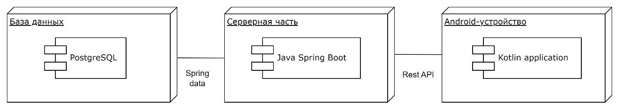

Рисунок - Диаграмма развертывания приложения

* 1. Общие требования к оформлению и верстке страниц

Приложение должно быть выполнено в одной цветовой палитре с использованием ограниченного набора шрифтов. У экранов должен быть единый стиль. Мобильное приложение должно разрабатываться для мобильных устройств с диагональю экрана не менее 5 дюймов.

* 1. Требования к функциям, задачам, выполняемым автоматизированной системой

Для неавторизованных пользователей должна быть предоставлена возможность:

* регистрации;
* просмотра информации о приложении.

Для авторизованных пользователей должна быть предоставлена возможность:

* управления заказами клиентов, включая создание новых заказов и отслеживание их статуса;
* управления ингредиентами, необходимыми для рецептов, включая добавление, редактирование и удаление ингредиентов;
* создания шаблонов изделий на основе имеющихся продуктов;
* расчета стоимости готовых изделий с учетом издержек на их производство;
* генерации оперативных отчетов для анализа текущей ситуации доходов и расходов кондитера;
* присоединения к группе.

Для пользователя расширенной версии должна быть предоставлена возможность:

* создания группы;
* просмотра общих оперативных отчетов по всей группе.

1. Структура приложения
   1. Главная страница

На странице должна быть предоставлена возможность пользователю просмотреть информацию о приложении. На странице должны быть расположены кнопки «Войти» и «Зарегистрироваться».

Концепт данной страницы приведен на рисункеРисунок 2.

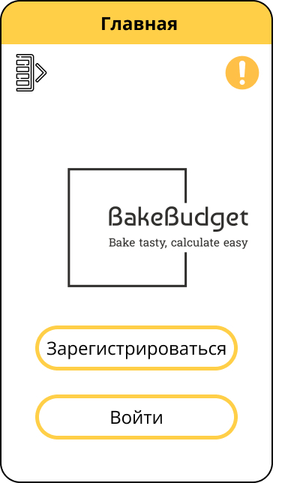

Рисунок – Концепт главной страницы

* 1. Страница создания аккаунта

Страница должна быть доступна для неавторизованных пользователей. Страница включает в себя следующие элементы:

* поле для ввода имени пользователя;
* поле для ввода адреса электронной почты;
* поле для ввода пароля;
* кнопку «Войти» для перехода на страницу авторизации;
* кнопку «Зарегистрироваться».

Концепт данной страницы приведен на рисунке Рисунок 3.



Рисунок - Концепт страницы регистрации

* 1. Страница авторизации

Страница авторизации должна быть доступна для неавторизованных пользователей. Данная страница будет содержать:

* поле для ввода адреса электронной почты;
* поле для ввода пароля;
* кнопку «Зарегистрируйтесь» для перехода на страницу регистрации;
* кнопку «Сбросить» для восстановления пароля;
* кнопку «Войти».

Концепт данной страницы приведен на рисункеРисунок 4.

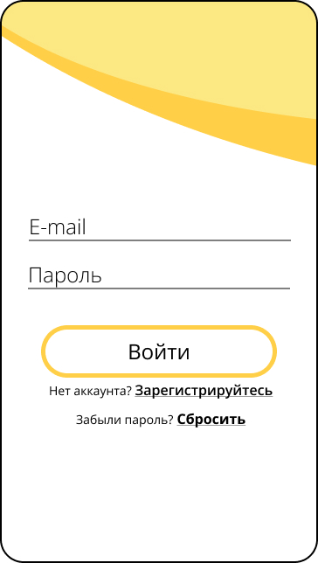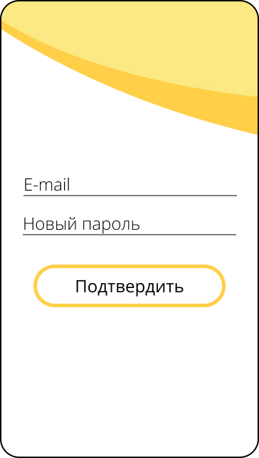

Рисунок - Концепт страницы авторизации

* 1. Боковое меню

Боковое меню должно быть доступно авторизованным пользователям со всех страниц. Ниже перечислены кнопки, которые будет содержать боковое меню:

* кнопка «Главная»;
* кнопка «Ингредиенты»;
* кнопка «Готовые изделия»;
* кнопка «Расчет стоимости»;
* кнопка «Издержки»;
* кнопка «Заказы»;
* кнопка «Отчеты»;
* кнопка «Выйти из аккаунта».

Концепт бокового меню приведен на рисунке Рисунок 5.

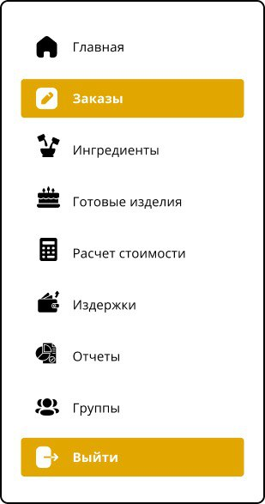

Рисунок - Концепт бокового меню

* 1. Ингредиенты

Страница «Ингредиенты» должна содержать список добавленных пользователем ингредиентов: название, вес в упаковке и цену за упаковку.

Данная страница должна содержать кнопку для добавления ингредиента, при нажатии на которую на этой же странице будет создан ингредиент, для которого нужно будет ввести необходимые данные. У каждого ингредиента справа должна быть кнопка для удаления и редактирования.

Концепт данной страницы приведен на рисунке Рисунок 6.

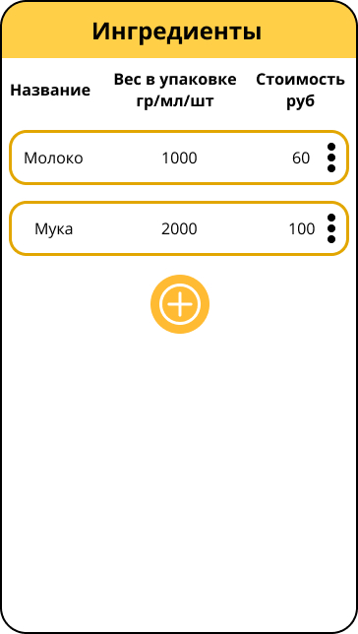

Рисунок - Концепт страницы «Ингредиенты»

* 1. Готовые изделия

Страница должна содержать:

* добавленные пользователем готовые изделия, которые имеют название, а также картинку, которую может загрузить пользователь;
* кнопку для добавления изделия.

Концепт данной страницы приведен на рисунке Рисунок 7.

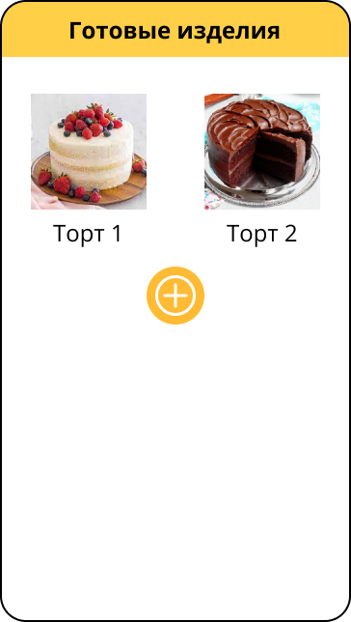

Рисунок - Концепт страницы «Готовые изделия»

* 1. Страница добавления готового изделия

Страница должна содержать список добавленных пользователем ингредиентов данного рецепта, а именно название ингредиента и вес ингредиента, требуемый для изготовления изделия.

Данная страница должна содержать кнопку добавления ингредиента, по нажатию на которую будет появляться выпадающий список из ранее добавленных пользователем ингредиентов.

Для выбора ингредиента необходимо будет на него нажать. Выбранный ингредиент должен появиться в списке ингредиентов для данного изделия. Затем можно будет ввести его вес в рецепте.

На странице должно присутствовать поле для ввода веса, на который рассчитан данный рецепт, это сделано для того, чтобы можно было не создавать новое изделие, а использовать уже добавленное с теми же ингредиентами, но уже с другим весом.

Ингредиенты можно будет удалять и редактировать по нажатию на соответствующие кнопки. Внизу страницы должна располагаться кнопка «Сохранить», которая сохраняет добавленное изделие.

Концепт данной страницы приведен на рисунке Рисунок 8.

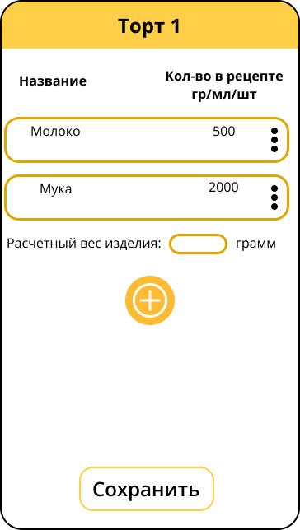

Рисунок - Концепт страницы «Добавления изделия»

* 1. Расчет стоимости

На этой странице должна находиться кнопка выбора изделия.

В выпадающем списке нужно будет выбрать ранее внесенное изделие, после чего появятся:

* поле для ввода веса изделия;
* поле дополнительных расходов (затрат на украшение и доставку);
* поле коэффициента наценки.

На странице должны присутствовать:

* напоминание о необходимости внесения издержек;
* кнопка «Рассчитать», при нажатии на которую появится себестоимость и конечная стоимость изделия;
* кнопка «Создать заказ», которая сохраняет расчет.

Концепт данной страницы приведен на рисунке Рисунок 9.

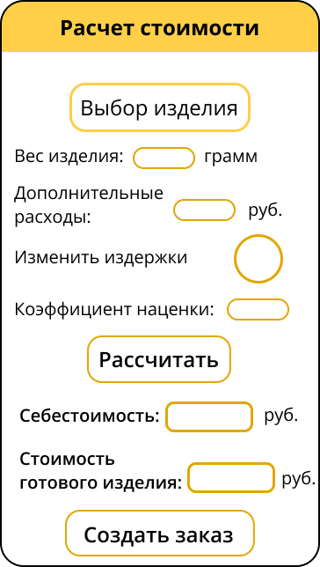

Рисунок - Концепт страницы «Расчет стоимости»

* 1. Издержки

Страница «Издержки» должна содержать список добавленных пользователем издержек, каждая из которых должна иметь:

* название;
* значение стоимости, которое будет добавляться к каждому изделию;

У каждой издержки сбоку будет кнопка удалить и редактировать.

Страница должна содержать кнопку для добавления. При нажатии на кнопку на этой же странице должна создаться издержка, где нужно будет ввести все необходимые данные.

Концепт данной страницы приведен на рисунке Рисунок 10.

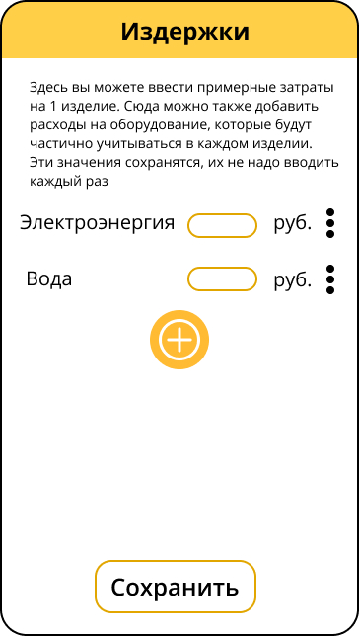

Рисунок - Концепт страницы «Издержки»

* 1. Заказы

На этой странице должны находиться созданные заказы, а также должно быть указано название изделия, вес изделия и цена для клиента. У каждого заказа есть статус (не начат, в процессе, завершен, отменен). Этот статус можно будет изменять, перемещая заказ в разные колонки (как на Kanban доске).

Концепт данной страницы приведен на рисунке Рисунок 11.

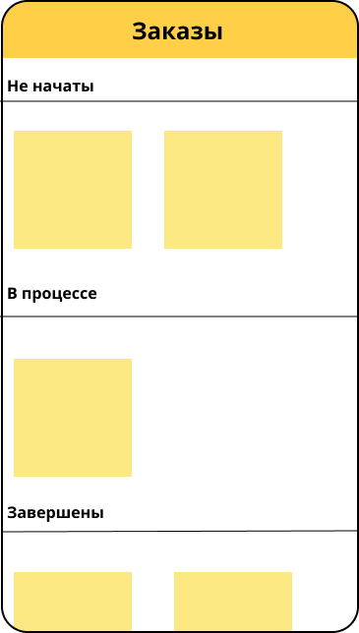 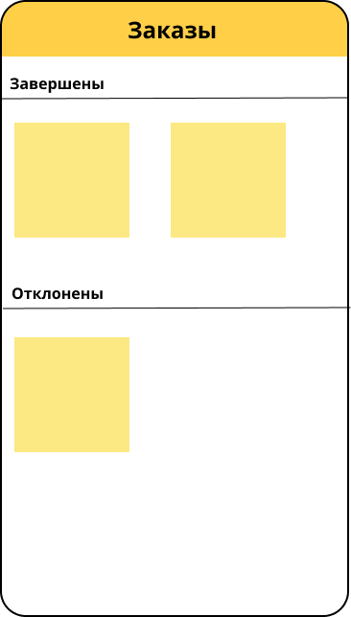

Рисунок - Концепт страницы «Заказы»

* 1. Отчеты

На этой странице должны содержаться кнопки для получения различных отчетов:

* отчет по заказам;
* отчет по доходам.

В отчете по заказам должна быть собрана статистика по количество принятых, завершенных и отменных заказов за выбранный период.

В отчете по доходам должна будет содержаться статистика по затратам и прибыли с заказов за выбранный период.

Концепт данной страницы приведен на рисунке Рисунок 12.

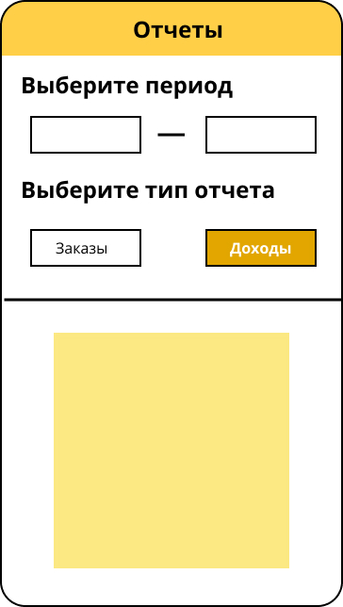

Рисунок - Концепт страницы «Отчеты»

* 1. Объединение в группу

В расширенной версии для пользователей будет доступна кнопка генерации кода группы. В обычной версии приложения пользователям должна предоставляться возможность ввести код и присоединиться к группе.

Концепт данной страницы приведен на рисунке Рисунок 13.

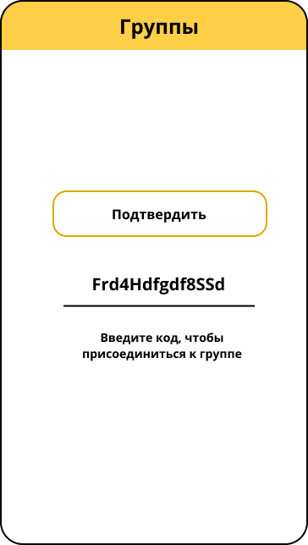 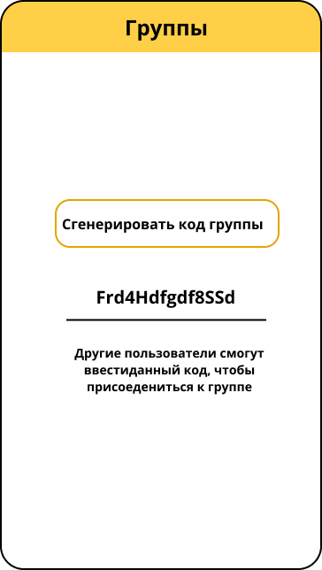

Рисунок - Концепт страницы «Группы»

1. Описание целевой аудитории и ее потребностей

Женщины и мужчины, которые:

* интересуются кондитерским делом и приготовлением изделий в домашних условиях;
* хотят контролировать затраты на приготовление десертов и знать точную себестоимость своих изделий;
* могут быть начинающими или опытными домашними кондитерами;
* предпочитают использовать мобильное приложение для расчета себестоимости, так как это удобно и быстро;
* заинтересованы в эффективном управлении заказами и получении отчетов о своей деятельности.

1. Определение пользовательских сценариев

Для пользователей, в зависимости от их ролей будут доступны сценарии, изображенные на рисунке Рисунок 14. В следующих разделах будет рассмотрены сценарии конкретно для каждой роли пользователя.

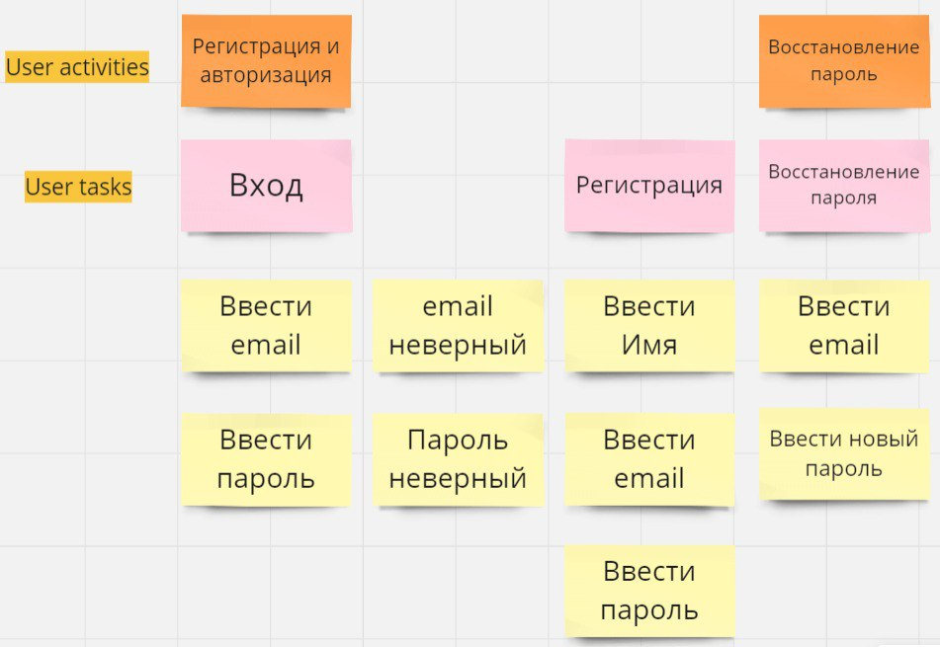

Рисунок - Сценарий для пользователей часть 1 из 4

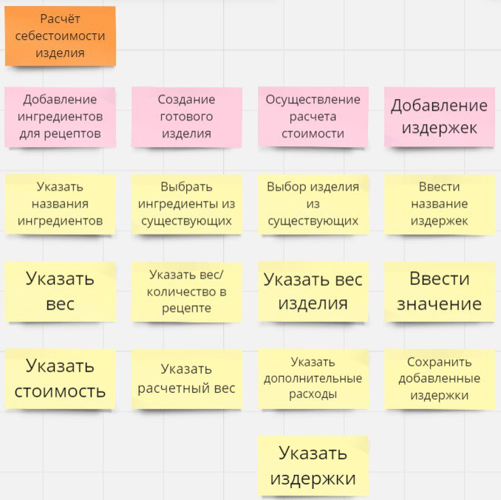

Рисунок - Сценарий пользователей часть 2 из 4

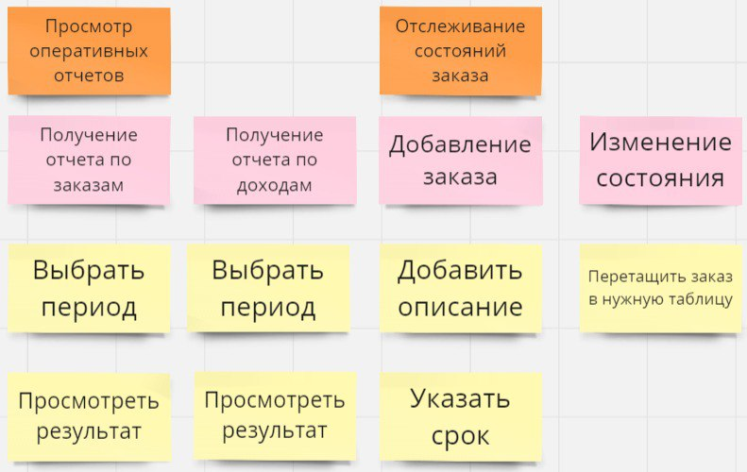

Рисунок - Сценарий пользователей часть 3 из 4

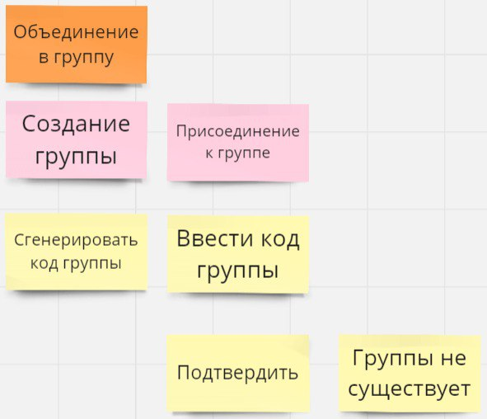

Рисунок - Сценарий пользователей часть 4 из 4

* 1. Сценарий для неавторизованного пользователя

Для неавторизованного пользователя будут доступны сценарии, указанные ниже. Неавторизованный пользователь сможет просмотреть общую информацию о приложении, в которой будут указаны основные его возможности. А также для него будут доступны кнопки для регистрации и входа в аккаунт.

Для того, чтобы зарегистрироваться пользователю нужно будет нажать на соответствующую кнопку, после чего на странице регистрации ввести имя, адрес электронной почты и пароль. Если пользователь с таким адресом электронной почты уже имеется, то будет выведено сообщение об ошибке.

Для входа пользователя в учетную запись ему необходимо будет нажать на соответствующую кнопку, после чего на странице авторизации ему нужно ввести адрес электронной почты и пароль. В случае неверного адреса электронной почты или пароля пользователю будет выведено сообщение об ошибке, и предложена функция восстановления пароля.

С диаграммой прецедентов можно ознакомиться на рисунке Рисунок 18.

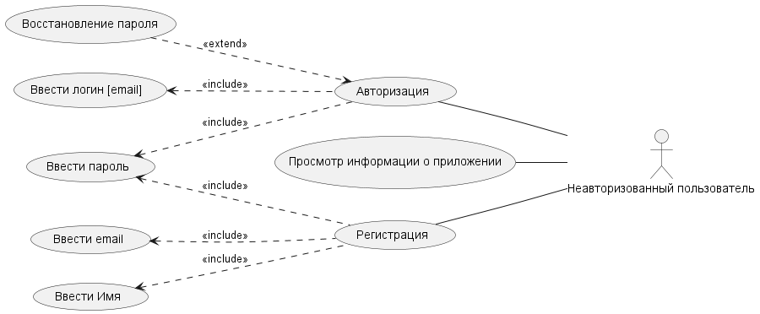

Рисунок - Диаграмма прецедентов неавторизованного пользователя

С диаграммой последовательности можно ознакомиться на рисунке Рисунок 19.

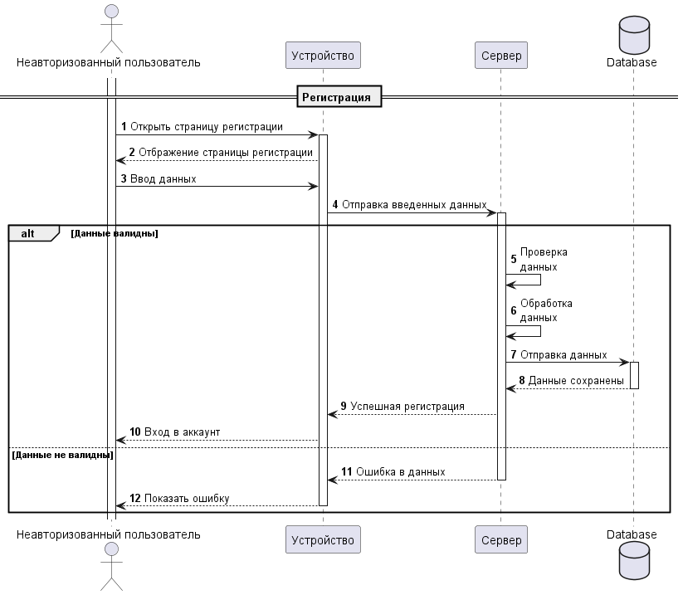

Рисунок - Диаграмма последовательности для регистрации пользователя

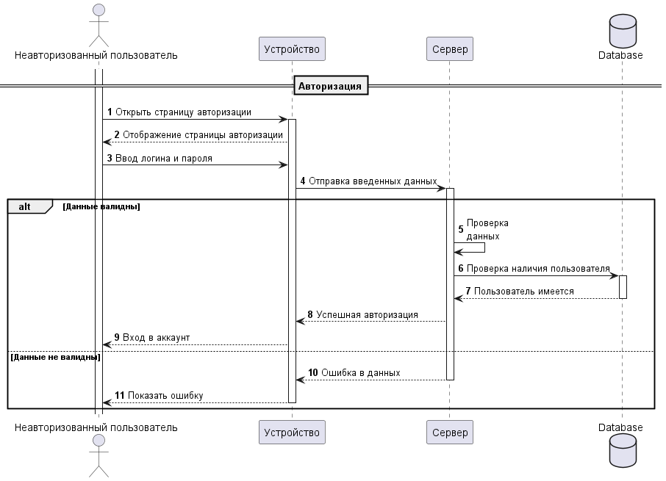

Рисунок – Диаграмма последовательности для авторизации пользователя

* 1. Сценарии для авторизованного пользователя

Для пользователя, прошедшего регистрацию, будут доступны следующие сценарии:

* добавление издержек. Пользователь переходит на экран добавления издержек, нажимает на кнопку добавления издержки. Он может ввести название издержки и ее стоимость. После чего пользователь может сохранить издержки;
* добавление ингредиентов. Пользователь переходит на экран добавления ингредиентов, нажимает на кнопку добавления ингредиентов. Затем он вводит название, вес и стоимость ингредиента, а затем сохраняет его;
* присоединение к группе. Пользователь переходит на экран группы и вводит имеющийся у него код. В случае если такого кода не существует пользователь получает сообщение об ошибке;
* отслеживание состояния заказов. Пользователь переходит на экран отслеживания состояния заказов, на котором он может просмотреть состояние всех имеющихся заказов, а также изменить их состояния, перетаскивая в соответствующий раздел («Не начаты», «В процессе», «Завешены», «Отклонены»);
* создание изделия. Пользователь переходит на экран просмотра имеющихся изделий. При нажатии на кнопку открывается экран создания изделия, на котором пользователь может выбрать из добавленных изделий те, которые нужны для данного рецепта, также пользователю требуется указать вес выбранных ингредиентов и расчетный вес изделия;
* расчет стоимости. Пользователь переходит на экран расчета стоимости, затем он выбирает нужное изделие из ранее добавленных и вводит вес изделия, дополнительные расходы, коэффициент наценки, при необходимости изменяет издержки. Далее по нажатию на кнопку «Рассчитать» пользователю будет выведен расчет себестоимости и конечной стоимости, если пользователя все устраивает, то он сохраняет данный расчет;
* получение оперативного отчета. Пользователь переходит на экран получения оперативного отчета, на котором ему будет предложено выбрать период и тип отчета (по доходам или по заказам), после чего будет представлен отчет.

Диаграмма прецедентов приведена на рисунке Рисунок 21.

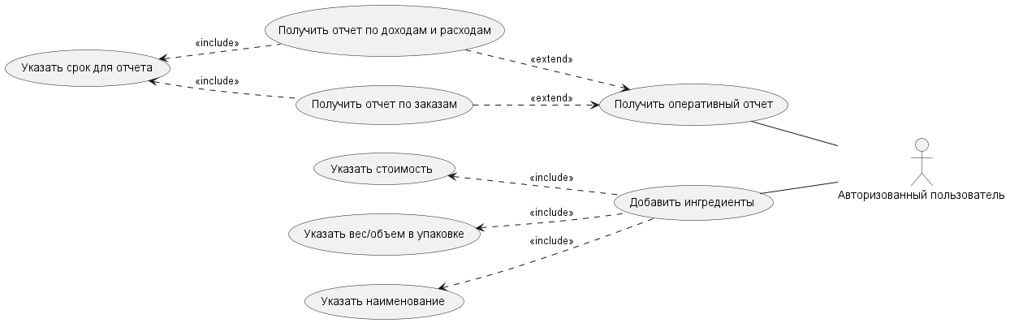

Рисунок – Диаграмма прецедентов для авторизованного пользователя часть 1 из 3

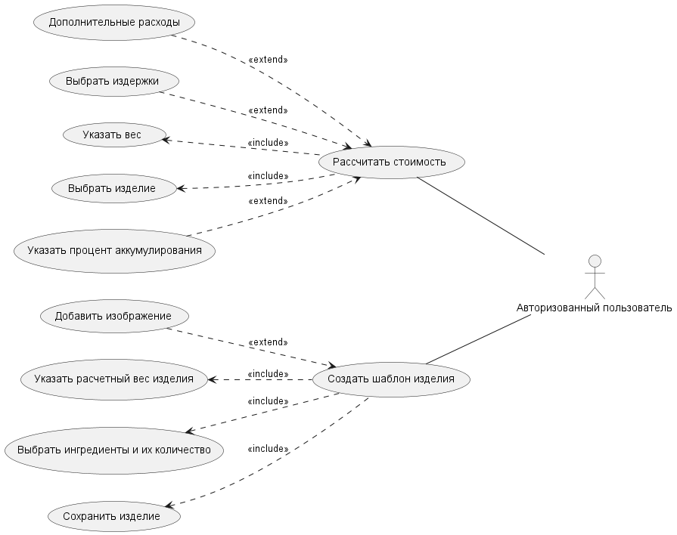

Рисунок - Диаграмма прецедентов для авторизованного пользователя часть 2 из 3

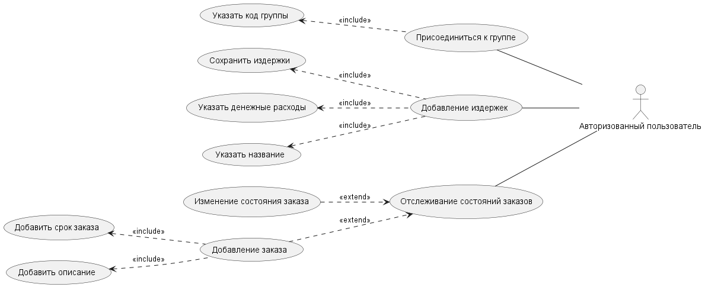

Рисунок - Диаграмма прецедентов для авторизованного пользователя часть 3 из 3

С диаграммами последовательности можно ознакомиться на рисунке Рисунок 24.

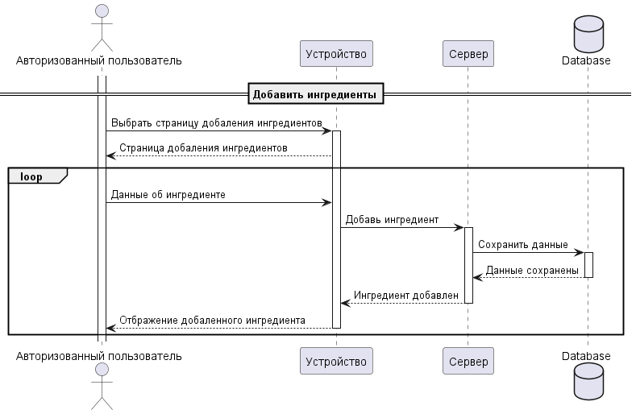

Рисунок - Диаграмма последовательности для добавления ингредиента

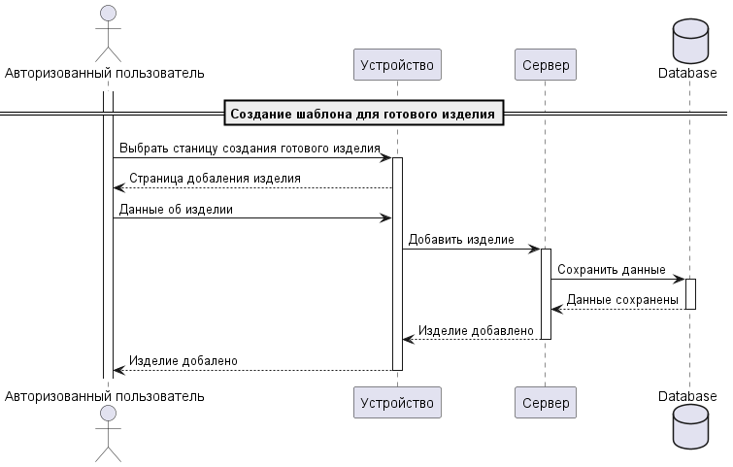

Рисунок - Диаграмма последовательности для добавления изделия

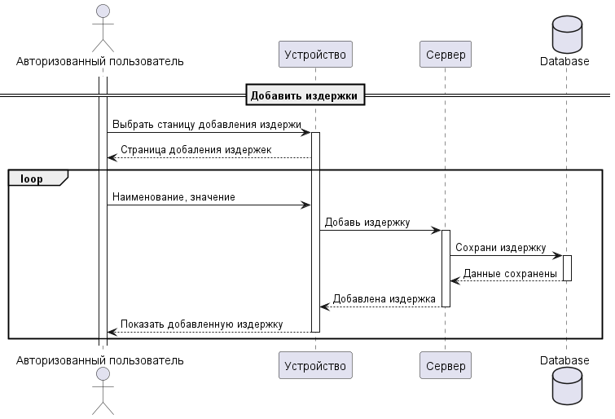

Рисунок - Диаграмма последовательности для добавления издержки

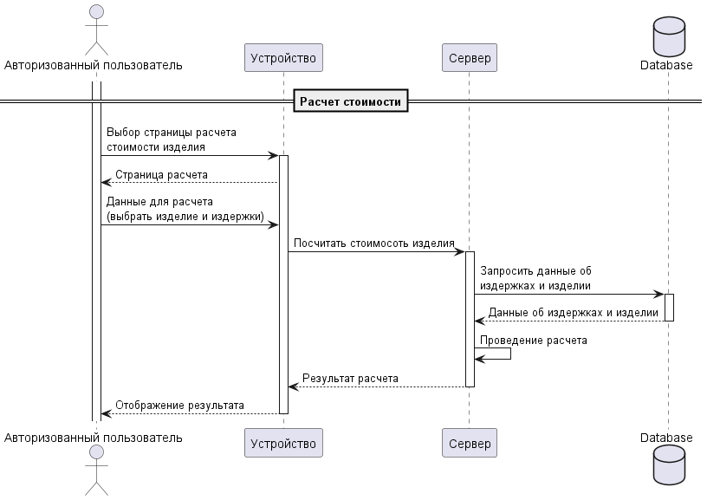

Рисунок - Диаграмма последовательности для осуществления расчета стоимости

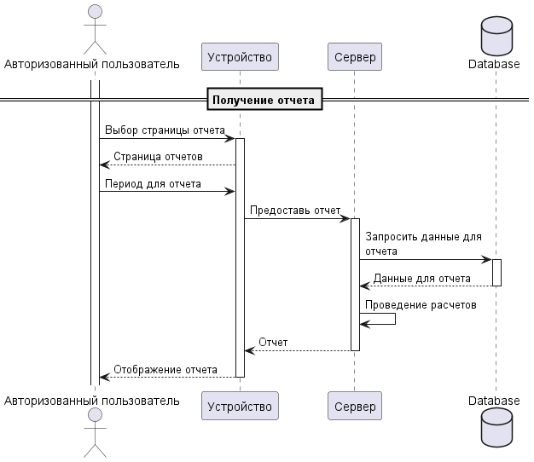

Рисунок - Диаграмма последовательности для получения отчета

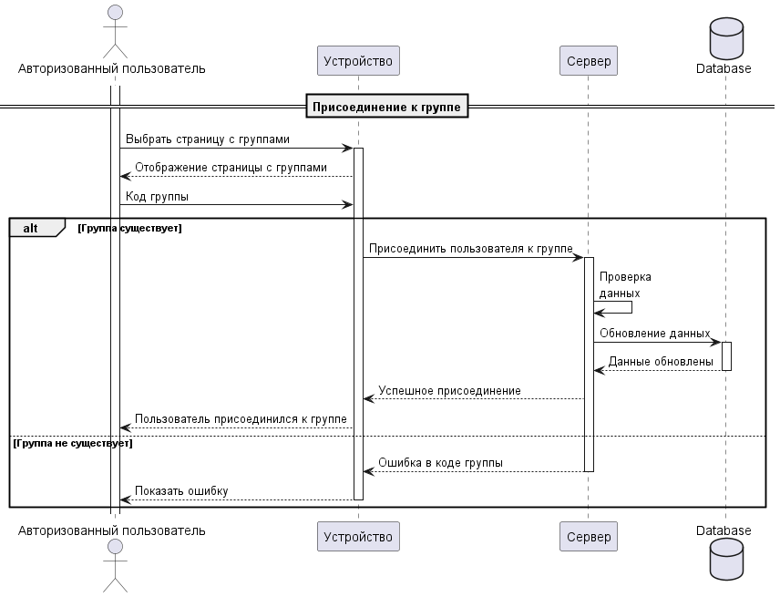

Рисунок - Диаграмма последовательности для присоединения к группе

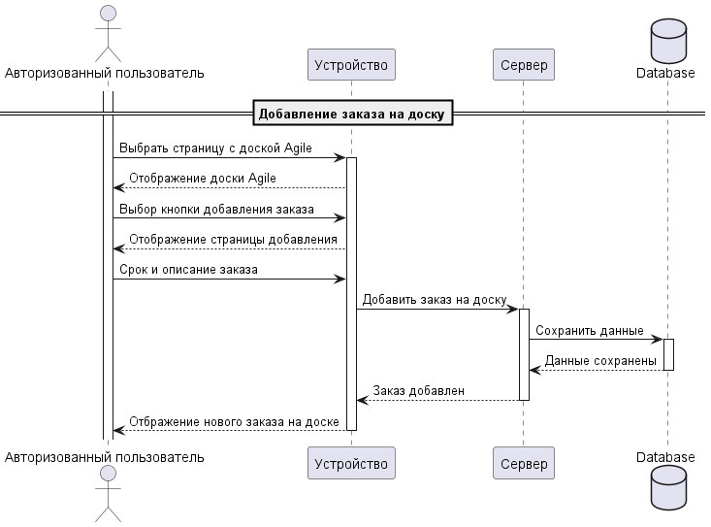

Рисунок - Диаграмма последовательности для добавления заказа на доску

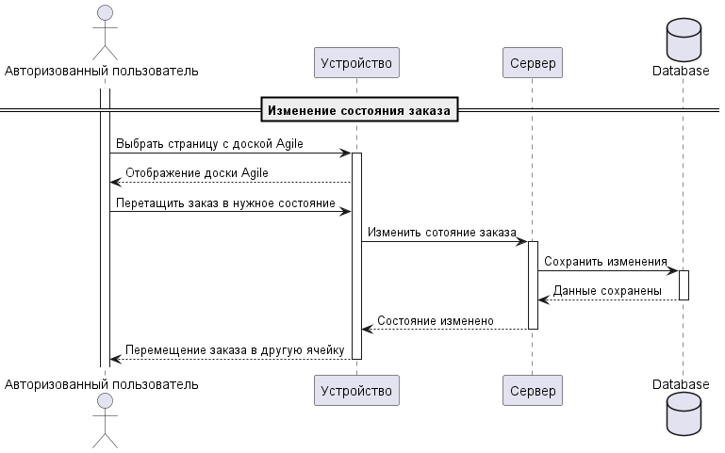

Рисунок - Диаграмма последовательности для изменения состояния заказа

* 1. Сценарии для пользователя, владеющего расширенной версией приложения

Для пользователя, владеющего продвинутой версией приложения, будут доступны следующие сценарии, указанные на рисунке Рисунок 33.

Помимо сценариев авторизованного пользователя ему будут доступны:

* создание группы. Пользователь расширенной версии приложения переходит на экран групп. На этом экране ему доступна кнопка создания группы и присоединения к группе. При нажатии кнопки создания группы пользователю генерируется код, который он может использовать для присоединения других участников к группе;
* просмотр общих оперативных отчетов. При переходе на экран просмотра общих оперативных отчетов, ему предоставляется выбор периода отчета и выбор участников его группы, для которых осуществляется отчет.

С диаграммой последовательности можно ознакомиться на рисунке Рисунок 32.

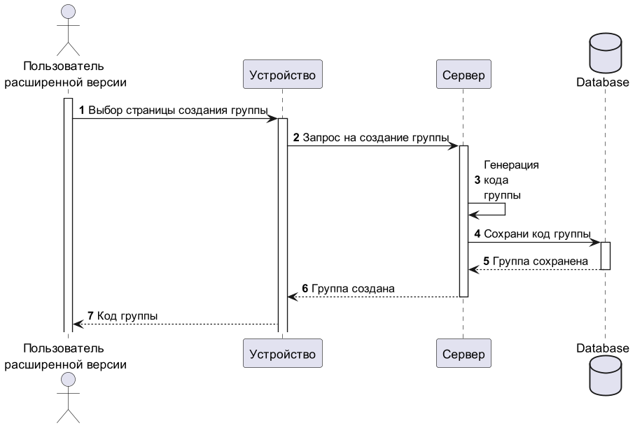

Рисунок - Диаграмма последовательности для пользователя расширенной версии

Диаграмма прецедентов для пользователя расширенной версии приведена на рисунке Рисунок 33.

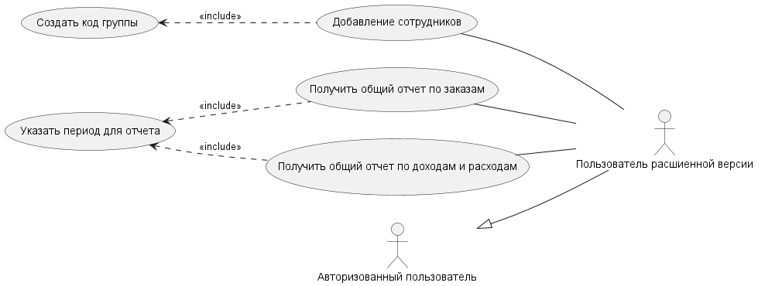

Рисунок - Диаграмма прецедентов для пользователя расширенной версии

СПИСОК ИСПОЛЬЗОВАННЫХ ИСТОЧНИКОВ

1. ГОСТ 34.602.2020. Информационная технология. Комплекс стандартов на автоматизированные системы. Техническое задание на создание автоматизированной системы: [сайт]. – URL: <http://swrit.ru/doc/gost34/34.602-2020.pdf> – Текст: электронный.
2. ГОСТ 7.32. Система стандартов по информации, библиотечному и издательскому делу. Структура и правила оформления: [сайт]. – URL: <https://cs.msu.ru/sites/cmc/files/docs/2021-11gost_7.32-2017.pdf> – Текст: электронный.
3. Закон РФ от 07.02.1992 N 2300-1 «О защите прав потребителей»: [сайт]. – URL: <https://www.consultant.ru/document/cons_doc_LAW_305/> – Текст: электронный.
4. В.С. Тарасов, Д.И. Шмойлов, А.В. Москаленко «Методическое пособие Проектирование технического задания». - Воронеж Издательский дом ВГУ, 2024 – Текст: электронный.

ПРИЛОЖЕНИЕ А

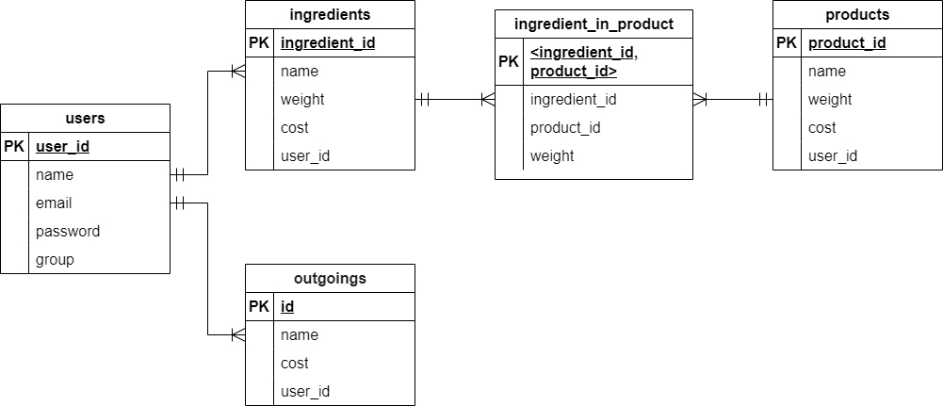

Рисунок А – ER-Диаграмма